# Češi jsou při placení spropitného zaokrouhlovači. Průměrné dýško je 23 korun

**Praha 26. srpna 2024 – Společnost Objednáme provedla průzkum na téma spropitné. Vyplývá z něj, že Češi jsou zatím stále spíše „zaokrouhlovači“, než že by dýško dávali jasným procentem z útraty, například deset či patnáct procent. V tomto roce činila průměrná výše peněz od cesty přes dovoz 23 korun, což je průměrně asi jen pět procent z výše objednávky. Negativní vliv na výši spropitného má i zdražování.**

Česká společnost Objednáme, poskytující komplexní digitální objednávkový systém pro restaurace, ve svém průzkumu využívá data dvojího druhu. Jsou to údaje, které sama získává s pomocí objednávkového systémů v restauracích, v kombinaci s odpověďmi samotných restaurací.

*„Při platbách objednávek přes rozvoz je průměrná výše spropitného 23 korun. Z našich dat také vychází, že dýško je průměrně 5 procent z ceny objednávky,“* uvádí Adam Růžička, CEO Objednáme.

**Zaokrouhlování jako fenomén**

V České republice je běžné, že zákazníci zaokrouhlují částku na „kulaté“ číslo. Tento trend je u nás silně zakořeněn: *„Často vidíme, že zákazníci zaokrouhlují například z 950 Kč na 1000 Kč, tedy nechávají spropitné ve výši 50 Kč. Přesto se stále více lidí přiklání k zahraničnímu standardu a nechává spropitné ve výši 10 % a více, zvláště když byli velmi spokojeni,“* uvádí Sergej Buňak, vedoucí restaurací Imperial Sushi v Praze a Plzni, a pokračuje: *„Mladší generace a zahraniční návštěvníci v našich restauracích častěji nechávají vyšší procento spropitného, což svědčí o postupném přebírání mezinárodních zvyků.“*

Jakým způsobem by se dala výše průměrného spropitného navýšit? *„Problém je, že zákazník nedostane na výběr, a tak musí počítat. Zaokrouhlování je tak pro něj nejjednodušší cesta,“* myslí si Adam Růžička a pokračuje: *„Pokud umí platební terminál zákazníkům nabídnout výši spropitného vyjádřenou v procentech, omezuje se tím trend zaokrouhlování a ve většině případů tak výše tuzéru roste. Ne všechny platební terminály však takovou možnost nabízejí.“*

**Hotově vs. kartou**

Setrvale roste oblíbenost plateb kartou, a to i při hrazení diškrece: *„V průměru asi 70 % zákazníků platí spropitné přímo kartou při platbě útraty. Přesto však přibližně 30 % zákazníků, kteří platí útratu kartou, nechávají spropitné zvlášť v hotovosti. Tento trend je zvláště patrný u starší generace, která má stále větší důvěru v hotovostní transakce,“* vysvětluje Sergej Buňak. „*Devadesát procent našeho spropitného je z plateb kartou, extra hotově ho určitě nedává více než deset procent zákazníků. Je to jen výjimečně,“* říká „Chilli Táta“ Martin Pávek, který provozuje food truck v Hradci Králové.

**Roli hraje i zdražování**

Zdražování v restauracích v posledním roce mělo vliv i na výši spropitného. *„Na rozvozech jsou dýška poslední dobou minimální. Na food trucku je to stejné jako předešlé roky,“* uvádí Martin Pávek.

*„V našich restauracích jsme pozorovali mírný pokles průměrné výše spropitného, což je důsledkem vyšších cen jídel a nápojů. Zákazníci mají tendenci upravit své výdaje, aby se vešli do svého rozpočtu. Znamená to, že spropitné často zůstává spíše na spodní hranici doporučených pěti až deseti procent,“* uzavírá Sergej Buňak.

***O společnosti*** [***Objednáme***](https://www.objedname.cz/)***:***

*Objednáme sdružuje restaurace, které společně vyvíjejí vlastní komplexní objednávkový systém. Princip je takový, že zapojené restaurace navrhují nové funkce, vzájemně o nich hlasují a ty nejlepší návrhy Objednáme implementuje. Za roky fungování tak vznikl komplexní ekosystém, který se neustále posouvá vpřed a obslouží každou činnost restaurace – od e-shopu a mobilní aplikace na míru, přes zařízení pro personál v restauraci až po aplikaci pro kurýry. Restaurace kromě fixní sazby neplatí žádná procenta navíc – předem tak ví, s jakými náklady počítat.*

***Adam Růžička***

*CEO společnosti Objednáme, kterou se svým společníkem Janem Papikem založil před 7 lety. Za tu dobu vyvinuli systém pro více než 500 restaurací, které jsou součástí projektu dodnes.*

**Kontakt pro média:**

Crest Communications

Jakub Knapp

737 046 947

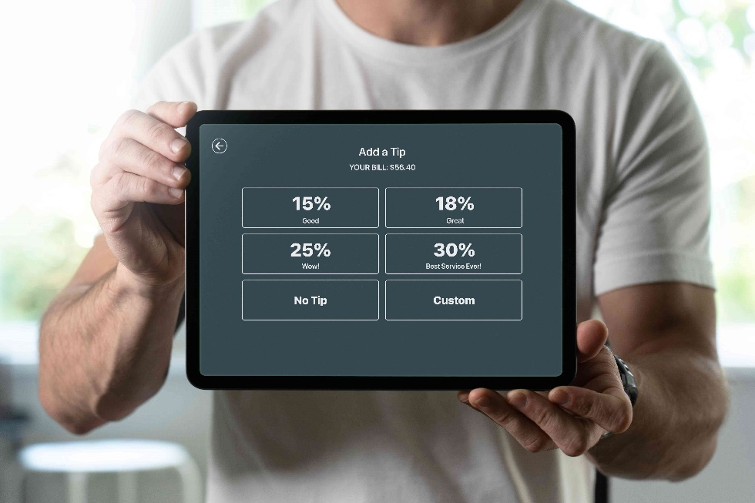jakub.knapp@crestcom.cz